**Banco de Dados III –Trabalho de Conclusão de Curso (TCC) –**

**1º Trimestre**

Profª Edineia de Almeida

Diogo Ferreira Nº06

Isabela Menezes Nº12

Joao Vitor Nº 13

Lucas Avila N Nº 18

INF3EM

**Sistema de padaria - Àgora**

Barueri, 2020

Resumo do Escopo do Projeto

A rede de padarias se baseia numa rede de produtos alimentícios espalhados pela região Metropolitana de São Paulo, possui um mesmo dono e fornece produtos panificados, fornecendo serviços dentro dos estabelecimentos e à distância

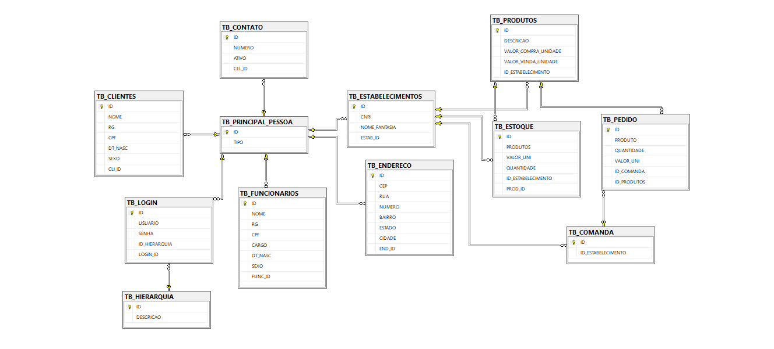Diagrama Entidade Relacionamento - DER